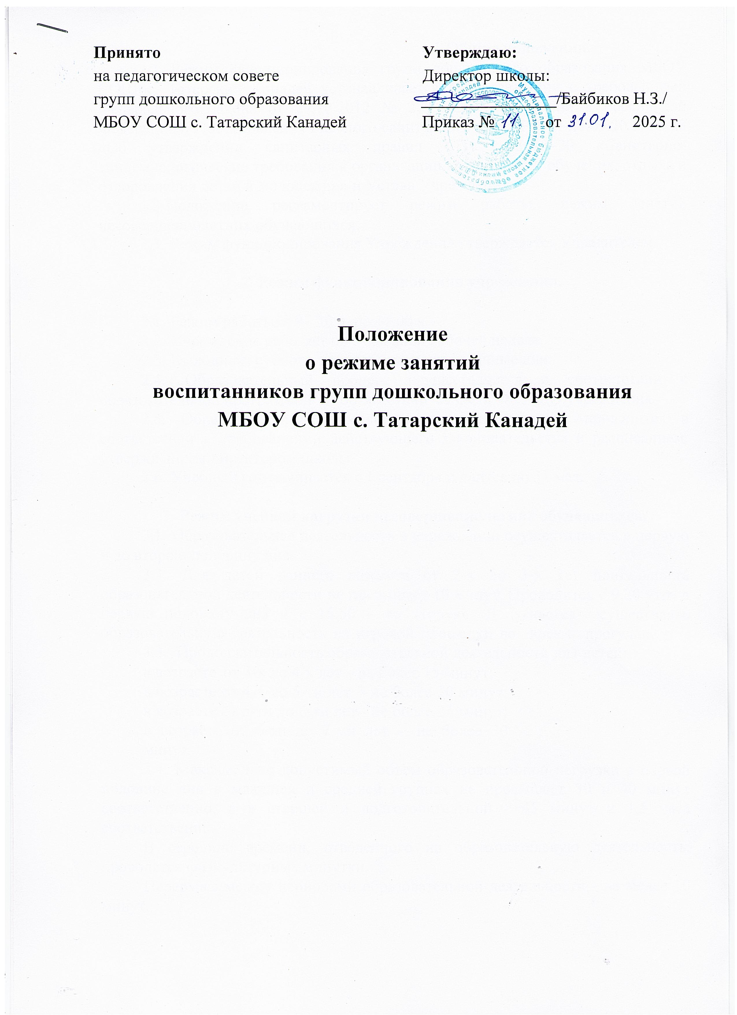

**1.Общие положения.**

* 1. Режим функционирования групп дошкольного образования МБОУ СОШ с. Татарский Канадей устанавливается в соответствии с требованиями Федерального закона от 29.12.2012 № 273 «Об образовании в Российской Федерации», Постановления Главного санитарного врача РФ от 28.09.2020 № 28 «Об утверждении санитарных правил СП 2.4.3648–20 «Санитарно- эпидемиологические требования к организации воспитания и обучения, отдыха и оздоровления детей и молодежи»» и Устава Учреждения.
  2. Положение регламентирует режим работы, режим занятий несовершеннолетних обучающихся.
  3. Режим функционирования Учреждения утверждается Учредителем.

1. **Режим функционирования учреждения.**
   1. Режим работы: с 07.30 ч. до 18.00 ч.
   2. Учреждение работает по 5-дневной рабочей неделе.
   3. Выходные: суббота, воскресенье и праздничные дни.
   4. Образовательный процесс осуществляется в соответствии с образовательной программой в соответствии ФГОС и ФОП ДО учреждения.
   5. Образовательная деятельность с воспитанниками проводится в соответствии с требованиями действующего законодательства и расписанием, утверждённым директором школы.
   6. Учебный год начинается с 1 сентября и длится по 31 мая.
2. **Режим учебной нагрузки несовершеннолетних обучающихся.**
   1. Образовательная деятельность в учреждении осуществляется в первую и во второю половину дня.
   2. Для детей раннего возраста от 2-х до 3-х лет длительность образовательной деятельности не превышает 10 минут. Проводится с 9.20 утра в первую половину дня и с 15.50 – во вторую. Допускается осуществлять образовательную деятельность на игровой площадки во время прогулки.
   3. Продолжительность образовательной деятельности для детей: в возрасте от 3-х до 4-х лет - не более 15 минут;

в возрасте от 4-х до 5-ти лет - не более 20 минут; в возрасте от 5-ти до 6-ти лет - не более 25 минут; в возрасте от 6-ти до 7-ми лет - не более 30 минут.

* 1. Максимально допустимый объем образовательной нагрузки в первой половине дня в младшей и средней группах не превышает 30 и 40 минут соответственно, а в старшей и подготовительной - 45 минут и 1,5 часа соответственно.

В середине времени, отведенного на образовательную деятельность, проводятся физкультурные минутки.

Перерывы между периодами образовательной деятельности - не менее 10 минут.

* 1. Образовательная деятельность с детьми старшего дошкольного возраста может осуществляться во второй половине дня после дневного сна. Ее продолжительность должна составлять не более 25 - 30 минут в день.
  2. Образовательная деятельность, требующая повышенной познавательной активности и умственного напряжения детей, организуется в первую половину дня.
  3. Образовательный процесс проводится во время учебного года с 1 сентября по 31 мая текущего учебного года.
  4. В летний оздоровительный период образовательная деятельность не проводится.

1. **Режим образовательной деятельности.**
   1. Общее количество образовательной деятельности (занятий) в учебном плане в неделю составляет:

первая младшая группа - 10; вторая младшая группа - 10; средняя группа - 10; старшая группа - 13;

подготовительная к школе группа - 15.

* 1. Образовательная деятельность по физическому развитию осуществляется во всех возрастных группах 3 раза в неделю.
  2. В теплое время года при благоприятных метеорологических условиях образовательную деятельность по физическому развитию педагоги организуют на открытом воздухе.